Scuola dell’Infanzia Paritaria

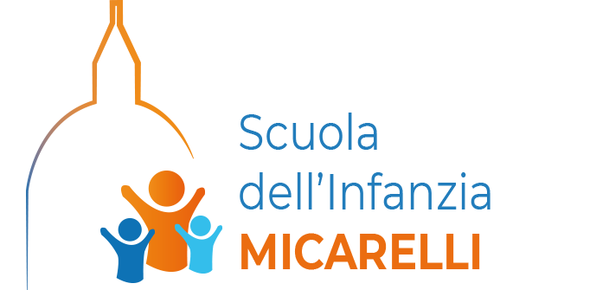

“*Suor M. Giuseppa Micarelli*”

Via Micarelli, 4

06081 Santa M. degli Angeli (PG)

Tel: 075 80 43 672

**Dichiarazione Consenso**

Vista la circolare Ministeriale n°623/96 avente per oggetto “visite guidate e viaggi di istruzioni”.

Visto l’art. 5 del D.L.vo 297/94 (testo unico pubblica istruzione), avente per oggetto “consigli di intersezione e di classe”.

Visto il DPR 275/99 avente per oggetto “Regolamento in materia di autonomia delle istituzioni scolastiche”.

Il sottoscritto___________________________________________________________

preso atto anche della programmazione elaborata dalle Educatrici per l’anno scolastico 2022/23

che prevede uscite e visite guidate,

**autorizza**

mio/a figlio/a ____________________________________________________________

per il corso dell’anno scolastico 2022/23 dette uscite.

Data____________ Firma del Genitore